**考虑的异常情况：**

1.无法检测到SD卡

a.不插SD卡；

b.插SD卡但检测不到。（无法实现）

2.无法读写SD卡对应的设备文件（无法实现）

a.SD卡能识别到，设备文件也存在，但不能读写设备文件。（无法实现）

3.分区表能识别，但是存在数据损坏

a.先建大分区，再拷贝文件到分区，最后缩小分区到小于拷贝的文件大小。

4.分区文件系统数据异常

a.文件系统只读；

b.修复失败，认为是第3种情况（无法实现）；

c.分区只读（跟操作系统有关系，无法处理）。

5.SD卡没有分区

a.删除SD卡的分区。

6.创建分区但不格式化

a.创建默认大小的分区但不格式化；（不处理）

b.创建非默认大小的分区但不格式化。

7.创建非FAT分区，格式化成NTFS分区（不处理）

8.第一个分区很小(小于6G)

9.把SD卡的写保护（lock）打开

**各异常测试结果：**

**测试1.a** 不插SD卡

结果：终端弹出提示窗口，提示如下：

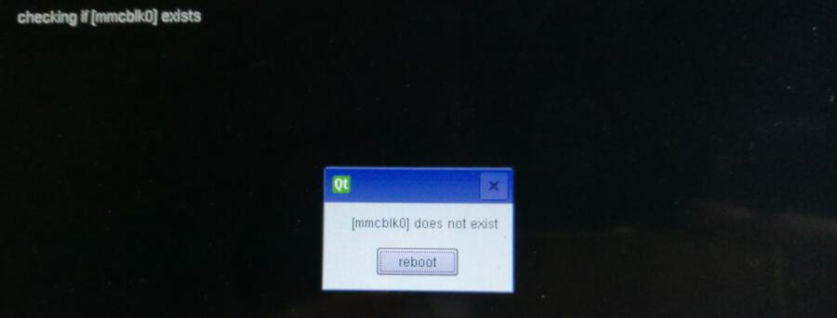

**测试3.a** 先建大分区，再拷贝文件到分区，最后缩小分区到小于拷贝的文件大小。

结果：终端没有提示窗口，后台fsck返回File system errors corrected，实际没有修复。无法处理。

**测试4.a** 文件系统只读。

结果：直接后台修复成功。

**测试5.a** 删除SD卡的分区。

结果：终端弹出提示窗口，提示如下：

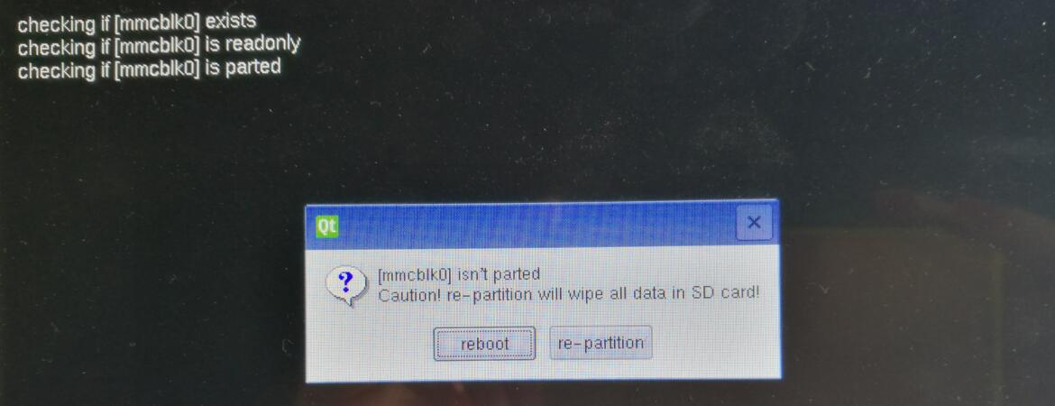

**测试6.b** 创建非默认大小的分区但不格式化

结果：终端弹出提示窗口，提示如下：

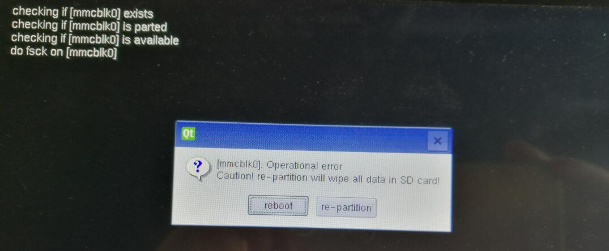

**测试8** 第一个分区很小(小于6G)

结果：终端弹出提示窗口，提示如下：

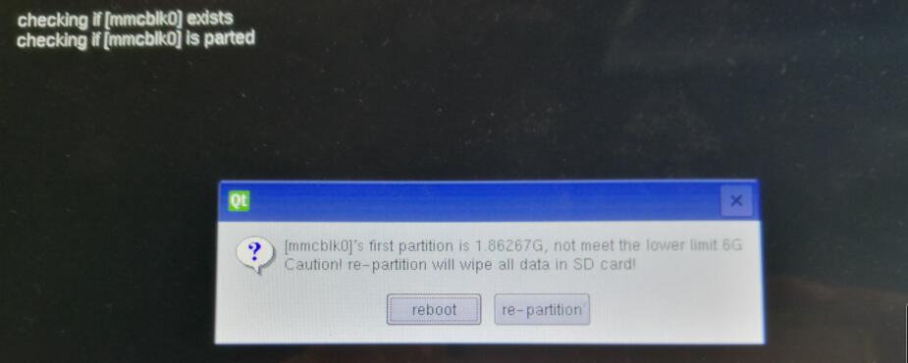

**测试9** 把SD卡的写保护（lock）打开

结果：终端弹出提示窗口，提示如下：

